DHCP

Dynamic Host Configuration Protocol

Protocolo dinámico para configuración de host

Contenido

Funciones 1

En que consiste 1

Asignación estática vs dinámica de IP 2

Funcionamiento 3

DHCP Discover 3

DHCP Offer 3

DHCP Request / IP lease selection 3

DHCP Pack / IP lease acknowledge 4

Otros mensajes 4

Intento de renovación 4

Condiciones de diseño 4

DHCP options 5

# Funciones

Este protocolo permite a los routers, hubs o conmutadores asignar de forma automática una dirección IP individual a los dispositivos que solicitan conectarse a una red.

* ~~Derivado de BOOTP, protocolo que permite la inicialización de computadoras sin disco rígido.~~
* Centraliza y administra la asignación de direcciones IP. Así el administrador de red no tiene la necesidad de recordar qué IPs ya fueron asignadas.
* Mantiene un registro de las IPs asignadas a cada cliente.

# Cómo se asigna una IP

Formas:

* Estática. El administrador define la IP y la asigna.
* Dinámica.

La asignación de direcciones dinámica, con DHCP, **se basa en un modelo cliente-servidor**: el **terminal** que quiere conectarse **solicita la configuración IP a un servidor DHCP** que, por su parte, recurre a una base de datos que contiene los parámetros de red asignables.

El servidor DHCP provee a la terminal:

* Dirección IP única.
* Máscara de subred.
* Puerta de enlace estándar (Default Gateway)
* Servidor DNS (para resolución de nombres).

El cliente toma esta información y se autoconfigura.

# Ventajas de la asignación dinámica:

* Elimina la necesidad de llevar un registro de direcciones asignadas (facilita la administración).
* Facilita la modificación del espacio de direcciones de una red. Si se decide hacer subnetting de una red a la que ya le había asignado hosts, con DHCP no hace falta reconfigurar las IP manualmente. Simplemente se cambia la máscara y el servidor DHCP se encarga de repartir direcciones del nuevo rango, liberando el rango que quería tener vacante.
* Uso eficiente de un espacio de direcciones reducido. Si tengo pocas IP y muchos hosts que van y vienen, puedo asignarle dirección IP al host cuando se conecte en vez de que tenga una fija todo el tiempo (es decir, ocupándola sin usarla). Cuando el host se va, el servidor recupera la IP.
* **Elimina la existencia de errores en la configuración (humanos). Esta es la ventaja más importante.**
* Permite asignar a cada host todos los parámetros de configuración junto con la dirección IP

# Funcionamiento

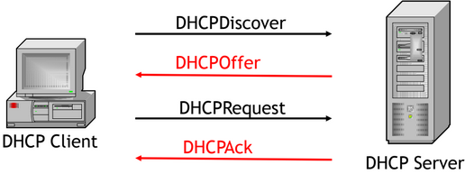

## Mensaje 1: DHCP Discover (de terminal)

Un host sin dirección IP asignada manda este mensaje. Tiene que encapsular el mensaje en IP sin tener IP.

El cliente inicializa una versión limitada de TCP/IP y envía un pedido de dirección IP a los servidores DHCP.

* El mensaje posee dirección origen 0.0.0.0 y dirección destino 255.255.255.255 (no es un broadcast de subred, es un broadcast total). Todos los hosts de la red van a recibir el mensaje y el o los servidores DHCP disponibles van a responder.
* El mensaje posee la dirección física (MAC address) del cliente y el nombre del host. Esto permite registrar a quién se ofrece cada IP.

Este proceso se **realiza cuando:**

* Cuando se **enciende** por primera vez el DHCP client.
* El **DHCP Server rechaza** un pedido de dirección IP específica.
* El **cliente** con dirección IP asignada, **decide liberarla y solicitar otra.**

## Mensaje 2: DHCP Offer (de servidor)

Todos los **DHCP Servers** que reciben el request **responden con una oferta** **con** la siguiente información:

* Dirección de hardware del cliente (MAC)
* Dirección IP destino 0.0.0.0.
* Una dirección IP ofrecida.
* La máscara de subred.
* Duración de la asignación (Lease). Las IP no son fijas, por ejemplo te da esa IP por un día. Un admin puede darte tiempo infinito, siempre que te conectes a esa red vas a tener esa IP (para por ejemplo si la IP tiene asignado privilegios de Firewall).
* Una identificación del servidor (dirección IP).

El **DHCP Server reserva la dirección IP ofrecida** (junto al MAC address del host). El cliente DHCP selecciona la dirección IP de la primer oferta recibida.

## Mensaje 3: DHCP Request / IP lease selection (de terminal)

Luego de recibir al menos una oferta de un DHCP server, el **cliente envía un broadcast** (**DHCPRequest**) a todos los servers **indicando la dirección IP del servidor** cuya oferta se está aceptando.

El **resto de servidores** DHCP rechazados también reciben este mensaje de forma que quedan informados de la elección. Ellos recuperan la dirección ofrecida, y queda disponible para responder a una nueva oferta.

Esta respuesta **también sirve para confirmar parámetros asignados** con anterioridad.

## Mensaje 4: DHCP Pack / IP lease acknowledge (de servidor)

El DHCP server cuya oferta fue aceptada, envía una confirmación positiva al cliente (DHCPACK).

Este mensaje contiene la dirección asignada y otros valores de configuración.

Cuando el cliente recibe la confirmación, TCP / IP está completamente inicializado y puede comunicarse en la red.

**Si el servidor no contara con la dirección**, entonces respondería con DHCPNAK (DHCP not acknowledged o «no reconocido»). Esto puede suceder por dos razones:

* El cliente intenta renovar una asignación anterior y la IP ya no está disponible.
* La dirección IP es inválida porque el cliente se ha movido físicamente de subred.

## Otros mensajes

* **DHCPNAK (del servidor):** (DHCP not acknowledged o «no reconocido»).
* **DHCPDecline (cliente):** Antes del DHCP request, el cliente hace un pedido de Gratuitous ARP. Si alguien le responde, sabe que la dirección está en uso y la rechaza.El cliente indica al servidor que la dirección está en uso.
* **DHCPRelease (cliente):** El cliente libera la asignación, cancelando el lease.
* **DHCPInform (cliente):** El cliente solicita sólo los parámetros de configuración adicionales.

# Intento de renovación

El cliente DHCP intenta renovar una asignación/lease IP. Envía el mensaje (DHCPRequest) directamente al server que le otorgó la dirección. Si el DHCP server está disponible, envía un ACK. Cuando el DHCP client se inicializa, intenta obtener la misma dirección IP, del mismo server.

El request se hace repetidas veces hasta que tenga éxito o termine de fallar el proceso.

* 1: Pasado el 50% de asignación
* 2: 75%
* 3: 87.5%

Una vez excedido el 87,5% del tiempo sin respuesta, o recibido un NACK, se inicializa el proceso DHCP.

# Condiciones de diseño

*(esto no es muy común ya – hoy el DHCP es el router de internet y raramente falla)*

* Es común dividir el espacio de direcciones disponibles en **2 DHCP servers para aumentar la disponibilidad** (si un cliente no recibe una IP, no puede operar en la red). Considerar que el **rango de IPs se debe dividir entre los servers para que no asignen las mismas** (no comparten la memoria).
* El **pool de direcciones** que reparte el DHCP server **excluye un rango de IP reservado para asignación estática** (routers, impresores, etc). Estos se suelen configurar con direcciones IP estáticas. Especialmente el default Gateway!
* Es necesario configurar los routers para permitir el paso de DHCP requests (broadcast).
* DDNS. DNS dinámico. Si yo quisiera mapear mi IP a un dominio, siendo dinámico mi IP, necesito una asociación dinámica de DNS.

*Al configurar el tiempo de lease, hay que tener en cuenta si hay alta rotación de equipos o no.*

# DHCP options

1 – Subnet mask.

3 – Router Option.

6 – Domain Name Server.

33 – Static route option (default gateway).

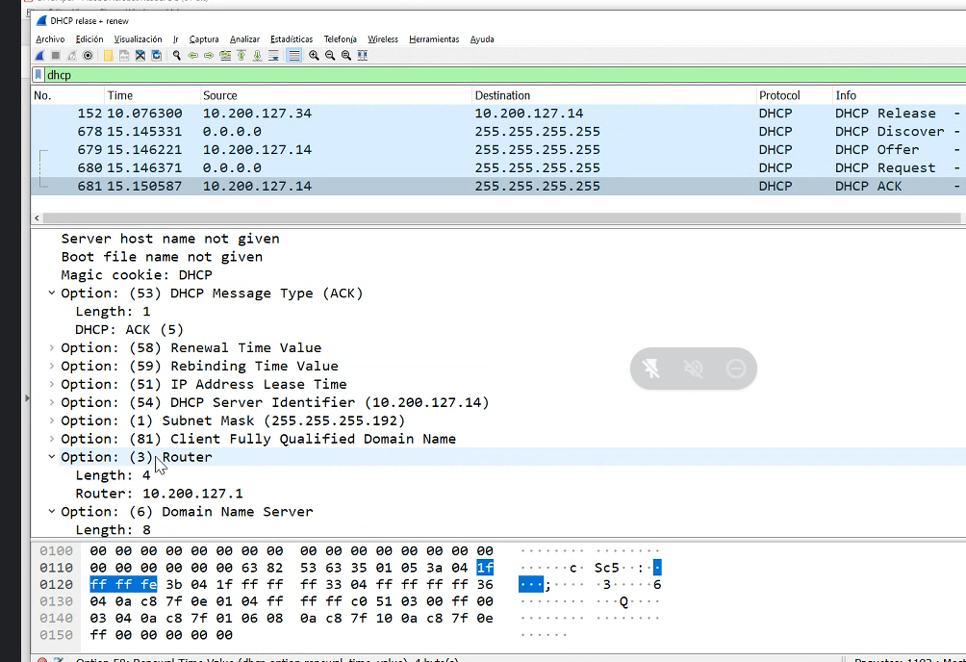

Ejemplo visto en clase

Alto tiempo de lease ofrecido por el servidor DHCP. Es casi como una asignación estática, pero dinámica. Esto sirve para laptops que van y vienen de un lugar a otro.

DHCP únicamente distribuye direcciones. No controla que una IP no esté en uso. (Un vecino podría usar mi IP con configuración estática cuando yo no estoy en casa)

ARP gratuito verifica que no haya dos cosas con el mismo IP.

Parcial escrito.

6 puntos, prácticos y teóricos. (mitad y mitad, 4/2)

Direccionamiento ip, subnetting,

Consultas de alumnos:

Un AP es…

* En casa: Un router CON CAPACIDAD DE AP (capa 2). El router del ISP viene con muchas funcionalidades distintas.
* Otros. Siempre es capa 2. Existen dispositivos que son únicamente AP.

-*------------

La etiqueta se llama 802.1Q, que tiene el campo del VLAN ID (12 bits) y 3 bits para indicar la prioridad enel marco del protocolo 802.1P

802.1P agrega a la trama Ethernet una noción de prioridad.

-*-------------

64bytes máximos. En Ethernet, si se respetan las medidas máximas de red (500 + 4 repetidores), con 64 bytes se logra llenar el bus por completo. Una vez que el bus está lleno, nadie puede transmitir porque todos van a detectar la señal, evitando la colisión.

Ethernet 🡪 marca de un consorcio

802.3 🡪 estándar de la IEEE. Este estándar luego incorpora Ethernet, por eso incluye la especificación de Ethernet, que es muy simlar a la otra, pero difiere en un campo (Type/Len)

CSMA/CD 🡪 mecanismo de acceso al medio en 802.3. Mecanismo que usan los hosts para compartir el medio.

Examen dura: 19.15 y dura 60 min aprox (porque alcanza el tiempo)

Subnets: cuál es el objetivo de achicar los hosts disponibles?

Tenemos una restricción: tenemos un bloque de direcciones que queremos partir en fragmentos para usar en múltiples redes.

Porque una red sólo se puede usar en un sitio. Todos los hosts tienen que estar ahí adentro.

Si parte de las direcciones necesitan estar en otra red diferente, conectada por un router, necesito el subnetting.

Obtengo 2 bloques diferentes, no solapados, y puedo usarlos en redes múltiples y más chicas.

Cada subred tiene su propia dirección de red.

En entorno class-full (cuando existían las clases) estaban las redes A, B, C y als subredes eran fragmantos de esas redes.

Cuando entramos en CIDR (class-less), las redes son todas redes. No hay subredes. Son todos blqoues de direcciones de diferentes tamaños.

Ejercicios:

* Subnetting, etc. Vimos una única clase con ejercicios.

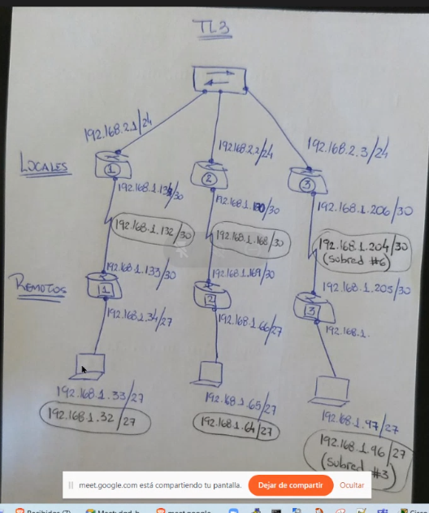

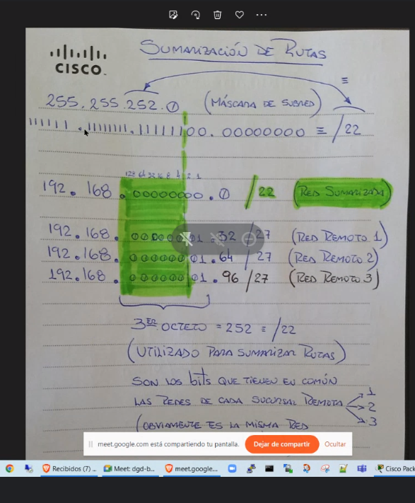

**Default gateway o puerta de enlace:** es la dirección IP del enrutador que conecta la red interna a una red externa (interconecta redes). Se utiliza en hosts o terminales.

**Default route:** Se utiliza en routers. También conocida como último recurso del gateway. Es usada para paquetes cuya dirección de destino no coincide con ninguna entrada en la tabla de enrutamiento del router. Es una ruta estática en el router en la cual se indica la IP más baja posible (por ej 0.0.0.0, todas matchean con esta) y la IP del otro router por la cual acceder a ella o que va a saber cómo ir (por ejemplo el del ISP) o la interfaz por la cual salir .